Presseinformation  März 2022 |  | Ansprechpartner für die Redaktion:  Schüco International KG  Ulrike Krüger  Karolinenstr. 1–15  33609 Bielefeld  Tel.: +49 (0)521 783-803  Fax: +49 (0)521 783-950803  Mail: PR@schueco.com  www.schueco.de/presse  www.schueco.com/press

Schüco Aluminium Stulp-Fenstertür mit Nullschwelle

Barrierefrei mal zwei

Bielefeld. Zeitgemäßes Bauen heißt barrierefreies Bauen: Schwellenlose Balkon- oder Terrassentüren bieten einen komfortablen und sicheren Übergang von Drinnen nach Draußen und liegen bei Jung und Alt gleichermaßen im Trend. Aus diesem Grund erweitert Schüco sein barrierefreies Portfolio um Aluminium Stulp-Fenstertüren mit Nullschwelle. Diese überzeugen mit einer Schlagregendichtheit der Klasse 7A, der Bedienklasse 2 und einer Einbruchhemmung in Resistance Class 2 (RC 2). Für ein sicheres und komfortables Wohnen und Leben.

Barrierefreiheit wird als integraler Bestandteil bei der Planung neuer oder renovierungsbedürftiger Gebäude immer selbstverständlicher. Die hierfür notwendigen Anforderungen sind in der Schutznorm DIN 18040-2 festgelegt. Wichtige Aspekte dabei sind die Erreichbarkeit, Erkennbarkeit, Passierbarkeit und Bedienbarkeit. Die barrierefreie Nullschwelle erreicht die höchste Klasse 6 nach der ift-Richtlinie BA-01/1 zur Ermittlung der Klassifizierung der Überrollbarkeit von Schwellen.

Das 2-flügelige Stulpfenster der Systemerweiterung Schüco AWS (Aluminium Window System) ist ab sofort barrierefrei baubar aus den Schüco Standardsystemen AWS 90.SI+, AWS 75.SI+ und AWS 70.HI. Der Vorteil für Architekten und Verarbeiter: Die steigende Nachfrage nach Barrierefreiheit sowie individuelle Kundenanforderungen können flexibel im Rahmen des Schüco AWS Systembaukastens realisiert werden – bei prozesssicherer Verarbeitung aufgrund der hohen Gleichteileverwendung des Systems.

Überzeugende Systemdichtheit
Aufgrund hoher technischer Herausforderungen beispielsweise an die Schlagregendichtheit konnte bisher nur die 1-flügelige Balkon- oder Terrassentür barrierefrei verbaut werden. Technische Weiterentwicklungen des Dichtsystems und der Beschlagkomponenten machen es nun möglich: Ab sofort können auch zweiflügelige Fenstertüren mit Nullschwelle eingesetzt werden – bei überzeugender Schlagregendichtheit der Klasse 7A (nach DIN EN 12208). Das Besondere der Nullschwelle: Zwei durchgehende Dichtebenen ermöglichen eine optimale Systemdichtheit. Die Entwässerung wird durch die integrierte Wasserrinne mit Rückschlagventil kontrolliert. Dafür sind marktübliche Entwässerungssysteme einsetzbar. Dank der beiden unterschiedlich wählbaren Aufbauhöhen der Schwellen-Unterkonstruktion in 50 mm oder 80 mm eignet sich das System sowohl für Neubau als auch für Renovierung. Und auch in puncto Wartung überzeugend: Eine einfache Erreichbarkeit der Wasserrinne ist durch das revisionierbare Trittprofil gegeben.

Komfortable Bedienung
Die Griffhöhe und die Bedienkräfte sind entscheidend für eine einfache Bedienung im Sinne der Barrierefreiheit. Bei den Schüco AWS barrierefreien Fenstersystemen ist die Griffhöhe nach DIN 18040-2 R (für uneingeschränkt mit dem Rollstuhl nutzbare Wohnungen) zwischen 850 mm und 1.050 mm (Oberkante Fertigfußboden) beliebig wählbar. So ist eine Nutzung für Jedermann möglich.
Die maximalen Bedienkräfte (nach DIN 18040-2) zum Öffnen und Schließen barrierefreier Fenstertüren entsprechen mit 5 Newtonmeter (Nm) für die Griff-Betätigung und 30 Newton (N) für die Kippstellung vollumfänglich den Anforderungen (DIN EN 13115 Klasse 2). Möglich machen dies zwei Komponenten des AvanTec SimplySmart Beschlags: Die Komfortöffnungshilfe mit dem Seilauswerfer unterstützt während des Öffnens des Fensterflügels, und die Federeinheit sorgt während des Schließvorgangs für eine einfache, komfortable Bedienung. Ein weiterer wichtiger Aspekt: Während des Schließvorgangs erfolgt die Absenkung der Dichtung zeitverzögert und hydraulisch, um einen kräftefreien, geräuschlosen Schließvorgang sicherzustellen.

www.schueco.de/barrierefreie-terrassentuer

70 Jahre Schüco – Systemlösungen für Fenster, Türen und Fassaden
Die Schüco Gruppe mit Hauptsitz in Bielefeld entwickelt und vertreibt Systemlösungen für Fenster, Türen und Fassaden. Mit weltweit 5.650 Mitarbeitenden arbeitet das Unternehmen daran, heute und in Zukunft Technologie- und Serviceführer der Branche zu sein. Neben innovativen Produkten für Wohn- und Arbeitsgebäude bietet der Gebäudehüllenspezialist Beratung und digitale Lösungen für alle Phasen eines Bauprojektes – von der initialen Idee über die Planung und Fertigung bis hin zur Montage. 10.000 Handwerksbetriebe und 30.000 Architekturbüros sowie Bauschaffen-de, die den Bau eines Gebäudes in Auftrag geben, arbeiten weltweit mit Schüco zu-sammen. 1951 gegründet, ist das Unternehmen heute in mehr als 80 Ländern aktiv und hat in 2020 einen Jahresumsatz von 1,695 Milliarden Euro erwirtschaftet. Weitere Informationen unter www.schueco.de

Die Bildfeindaten stehen im Schüco Newsroom unter
www.schueco.de/presse zum Download bereit.

Bildnachweis: Schüco International KG
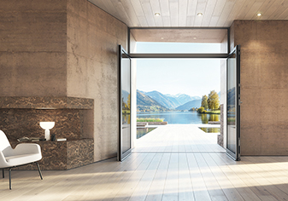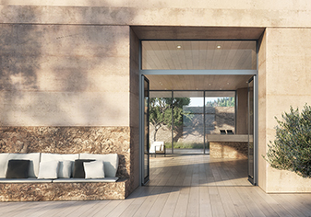
Die neue Schüco Aluminium Stulp-Fenstertür mit Nullschwelle: Der Durchgang von Drinnen nach Draußen wird um den zweiten Fenstertürflügel barrierefrei erweitert.

Bildnachweis: Schüco International KG
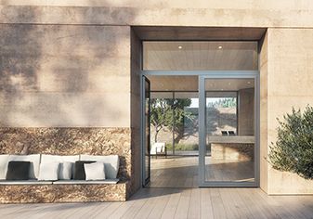
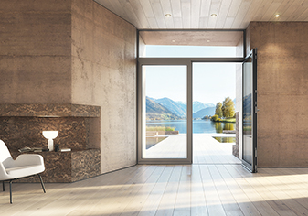
Mit Schüco Stulp-Fenstertüren kann bei Bedarf auch nur ein Fensterflügel geöffnet werden.
Bildnachweis: Schüco International KG
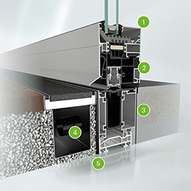
Systemkomponenten der barrierefreien Schüco Nullschwelle: 1.) Standard Flügelprofil; 2.) Adapterprofil zur Aufnahme der Absenkdichtung; 3.) Nullschwelle (zwei Bauhöhen verfügbar); 4.) Entwässerung (Kombination mit handelsüblichen Entwässerungsrinnen); 5.) Systemgrenze.

Bildnachweis: Schüco International KG
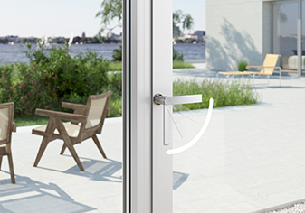
Wichtiger Bestandteil für die Barrierefreiheit zum Öffnen und Schließen der Fensterelemente sind Griffhöhe und Bedienkräfte. Diese sind bei Schüco individuell einstellbar und erfüllen alle Anforderungen vollumfänglich.

Bildnachweis: Schüco International KG
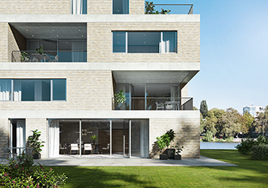
Barrierefreie Schüco Aluminiumfenster und -türen: Drehfenster auf Brüstung, Dreh-Kipp-Fenster auf Brüstung, Balkon- oder Terrassentüren mit Nullschwelle – ab sofort auch als 2-flügelige Stulp-Fenstertür barrierefrei.

